**Java Web开发**

**实验二**

**作业报告**

|  |  |
| --- | --- |
| 学 院 | 计算机 |
| 所在系 班 级 | 2017软件工程系8班 |
| 学 号 姓 名 | 04171614 伍润源 |
| 指 导 教 师 | 郭晓燕 |
| 完 成 时 间 | 2018年3月17 |

# 实验题目

1. 新建项目，练习教材上相关例子Hello.java文件，P29。并练习如何在Tomcat服务器上发布该文件
   1. HelloServlet文件内容

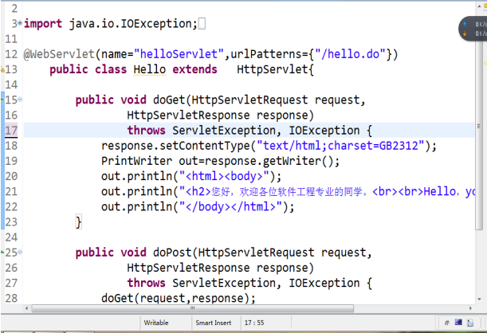

（2） 请分别用注释法和文件配置法（web.xml）来完成对HelloServlet文件的发布。 注释法访问的地址是 http://127.0.0.1:8080/项目工程名/test2/hello.view（请注意要根据题目要求修改代码中的注释内容）

文件配置法的地址是http://127.0.0.1:8080/项目工程名/test2/hello.do

# 关键源码（部分）

1. **注释法：**

package httpservletDemo1;

import java.io.IOException;

import java.io.PrintWriter;

import java.io.IOException;

import javax.servlet.ServletException;

import javax.servlet.annotation.WebServlet;

import javax.servlet.http.HttpServlet;

import javax.servlet.http.HttpServletRequest;

import javax.servlet.http.HttpServletResponse;

@WebServlet(name="HelloServlet",urlPatterns="/text2/hello.view")

public class Hello extends HttpServlet {

protected void doGet(HttpServletRequest request, HttpServletResponse response)

throws ServletException, IOException {

response.setContentType("text/html;charset=UTF-8");

PrintWriter out = response.getWriter();

String name=request.getParameter("name");

out.println("<html>");

out.println("<head>");

out.println("<title>Hello Servlet</title>");

out.println("</head>");

out.println("<body>");

out.println("<h1>您好，欢迎各位软件工程的同学</h1>");

out.println("</body>");

out.println("</html>");

out.close();}

}

1. **配置法：**

<?xml version=*"1.0"* encoding=*"UTF-8"*?>

<!DOCTYPE web-app PUBLIC "-//Sun Microsystems, Inc.//DTD Web Application 2.3//EN" "http://java.sun.com/dtd/web-app_2_3.dtd">

<web-app>

<servlet>

<servlet-name>HelloServlet</servlet-name>

<display-name>This is the display name of my J2EE component</display-name>

<description>This is the description of my J2EE component</description>

<servlet-class>httpservletDemo1.HelloServlet</servlet-class>

</servlet>

<servlet-mapping>

<servlet-name>HelloServlet</servlet-name>

<url-pattern>/text2/hello.do</url-pattern>

</servlet-mapping>

</web-app>

http://localhost:8080/Webtest04171614/register.jsp

# 运行效果图

1. **注释法：**

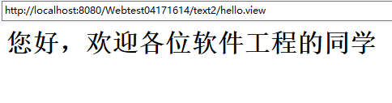

**(2)配置法：**

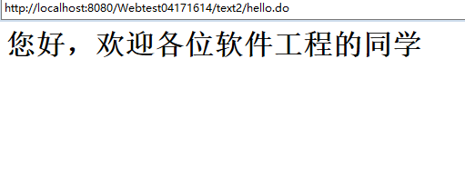

# 实验题目

1. 请编写WelcomeYou.java文件，代码内容如下图，

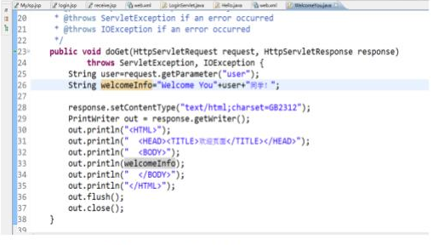

（1）图中第25行是何意思？

答：获取参数名为user的值，并赋值给左边的变量user。

（2） 编写好之后请用如下两个地 址来分别访问该文件：

http://127.0.0.1:8080/项目工程名/test2/welcome?user=‘李华’

http://127.0.0.1:8080/项目工程名/test2/welcome?user=‘Lihua’

记录下浏览器的显示内容，并分析其原因。

答：由于Get请求的参数信息相比Post请求不仅仅包括信息体，还会包括地址栏。所以使用Get方式请求，浏览器的地址栏也会出现请求参数信息。

# 关键源码（部分）

package httpservletDemo1;

import java.io.IOException;

import java.io.PrintWriter;

import javax.servlet.ServletException;

import javax.servlet.http.HttpServlet;

import javax.servlet.http.HttpServletRequest;

import javax.servlet.http.HttpServletResponse;

public class HelloServlet extends HttpServlet {

protected void doGet(HttpServletRequest request, HttpServletResponse response)

throws ServletException, IOException {

String user=request.getParameter("user");

String welcomeInfo="Welcome You"+user+"同学";

response.setContentType("text/html;charset=UTF-8");

PrintWriter out = response.getWriter();

out.println("<html>");

out.println("<head>");

out.println("<title>获取页面</title>");

out.println("</head>");

out.println("<body>");

out.println(welcomeInfo);

out.println("</body>");

out.println("</html>");

out.flush();

out.close();

}

}

# 运行效果图

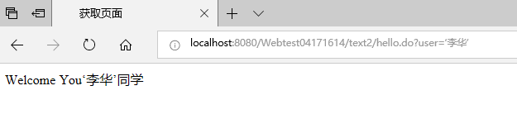

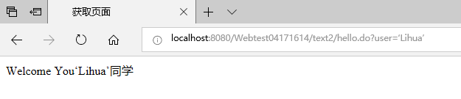

# 实验题目

3. 请编写程序，完成以下功能：

（1) 一个邮箱注册表单register.html文件，具体见图。

（2) 自行编写两个html文件，一个success.jsp成功页面，一个fail.jsp失败页面。

（3) 点击注册按钮后，跳转到成功页面success.jsp。

（4) 尝试：能否在成功页面显示该用户的昵称，邮箱名称？比如“开心，恭喜你！你的happyToday@163.com”

（5) 注意注册页面的表单应当提交什么请求方式

（6) 如果下一步，我还希望能把失败页面加上去，怎么办？

答：再编写一个servlet，作为中间连接点，判断条件，如果满足就跳到成功页面，如果不满足就跳到失败页面

# 关键源码（部分）

register.jsp:

<%@ page language=*"java"* import=*"java.util.*"* pageEncoding=*"utf-8"*%>

<%

String path = request.getContextPath();

String basePath = request.getScheme()+"://"+request.getServerName()+":"+request.getServerPort()+path+"/";

%>

<!DOCTYPE HTML PUBLIC "-//W3C//DTD HTML 4.01 Transitional//EN">

<html>

<body bgcolor=*"#98F5FF"* >

<div align=*center*>

<form action=*"success.jsp"* menthod=*"post"*>

<br>邮箱账号<input type=*"text"* name=*"emali"*></br>

<br>&nbsp;&nbsp;&nbsp;&nbsp;&nbsp;&nbsp;&nbsp;&nbsp;昵称<input type=*"text"* name=*"username"*></br>

<br>&nbsp;&nbsp;&nbsp;&nbsp;&nbsp;&nbsp;&nbsp;&nbsp;密码<input type=*"text"* name=*"password"*></br>

<br>确认密码<input type=*"text"* name=*"confirm"*></br>

<br>

性别&nbsp;&nbsp;男<input type=*"radio"* name=*"gender"* value=*"M"*>

&nbsp;女<input type=*"radio"* name=*"gender"* value=*"F"* >

</br>

<br>&nbsp;&nbsp;&nbsp;&nbsp;&nbsp;&nbsp;&nbsp;&nbsp;&nbsp;&nbsp;&nbsp;&nbsp;生日

<select>

<option value=*"date"*>农历</option>

<option value=*"date"*>公历</option>

</select>&nbsp;&nbsp;

<select>

<option value=*"year"*>1994</option>

<option value=*"year"*>1995</option>

<option value=*"year"*>1996</option>

<option value=*"year"*>1997</option>

<option value=*"year"*>1998</option>

<option value=*"year"*>1999</option>

<option value=*"year"*>2000</option>

</select>&nbsp;&nbsp;

<select>

<option value=*"month"*>1</option>

<option value=*"month"*>2</option>

<option value=*"month"*>3</option>

<option value=*"month"*>4</option>

<option value=*"month"*>5</option>

<option value=*"month"*>6</option>

<option value=*"month"*>7</option>

</select>&nbsp;&nbsp;

<select>

<option value=*"day"*>1</option>

<option value=*"day"*>2</option>

<option value=*"day"*>3</option>

<option value=*"day"*>4</option>

<option value=*"day"*>5</option>

<option value=*"day"*>6</option>

<option value=*"day"*>7</option>

</select>&nbsp;&nbsp;

</br>

<br>&nbsp;&nbsp;&nbsp;&nbsp;所在地

<select>

<option value=*"country"*>中国</option>

</select>&nbsp;&nbsp;

<select id=*"pj"* type=*"pt"*>

<option value=*"gd"*>广东</option>

</select>&nbsp;&nbsp;

<select>

<option value=*"zh"*>珠海</option>

</select>&nbsp;&nbsp;

</br>

<br>验证码

<input type=*"text"* name=*"textbook"*>

</br>

<br>

&nbsp;&nbsp;&nbsp;&nbsp;&nbsp;&nbsp;&nbsp;&nbsp;&nbsp;&nbsp;<input type=*"submit"* name=*"submit"* value=*"立即注册"*>

</br>

</form></div></body></html>

success.jsp:

<%@ page language=*"java"* import=*"java.util.*"* pageEncoding=*"utf-8"*%>

<%

String path = request.getContextPath();

String basePath = request.getScheme()+"://"+request.getServerName()+":"+request.getServerPort()+path+"/";

%>

<!DOCTYPE HTML PUBLIC "-//W3C//DTD HTML 4.01 Transitional//EN">

<html>

<body bgcolor=*cyan*>

<% request.setCharacterEncoding("utf-8");

String username=request.getParameter("username");

out.println("<p>"+username+",恭喜你！你的happyToday@163.com</p>");

%>

</FONT>

</body>

</html>

# 运行效果图

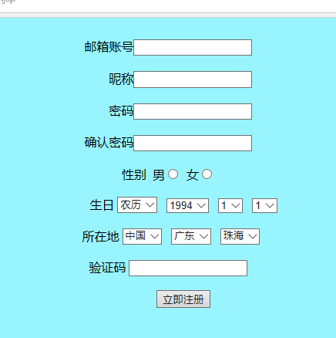

C:\Users\acer\AppData\Local\Temp\1552808668(1).png